Учащиеся 7-11 классов МБОУ «СОШ с. Шатой» на базе Центра « Точка роста» с 20.04 по 29.04 принимали участие в семинаре «Workshop – профессии будущего».
Цели цифрового урока:
- Мотивирует к получению компетенций в цифровых и технологических науках;
- Выполняет функцию профориентации моложи;
- Информирует о компетенциях будущего.
Провела семинар учитель информатики Демельханова Л.С..
Учащиеся 7-11 классов МБОУ «СОШ с. Шатой» на базе Центра « Точка роста» с 20.04 по 29.04 принимали участие в семинаре «Workshop – профессии будущего».
Цели цифрового урока:
- Мотивирует к получению компетенций в цифровых и технологических науках;
- Выполняет функцию профориентации моложи;
- Информирует о компетенциях будущего.
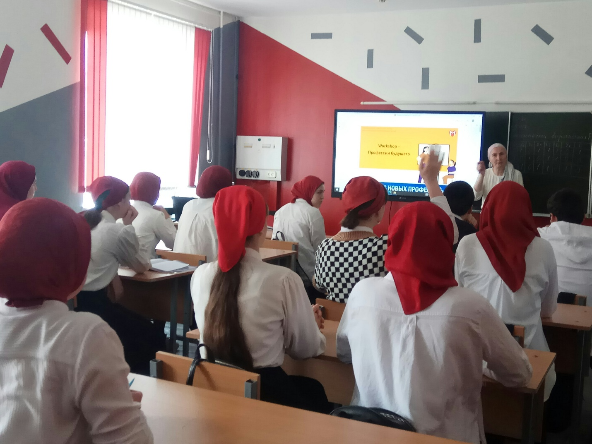
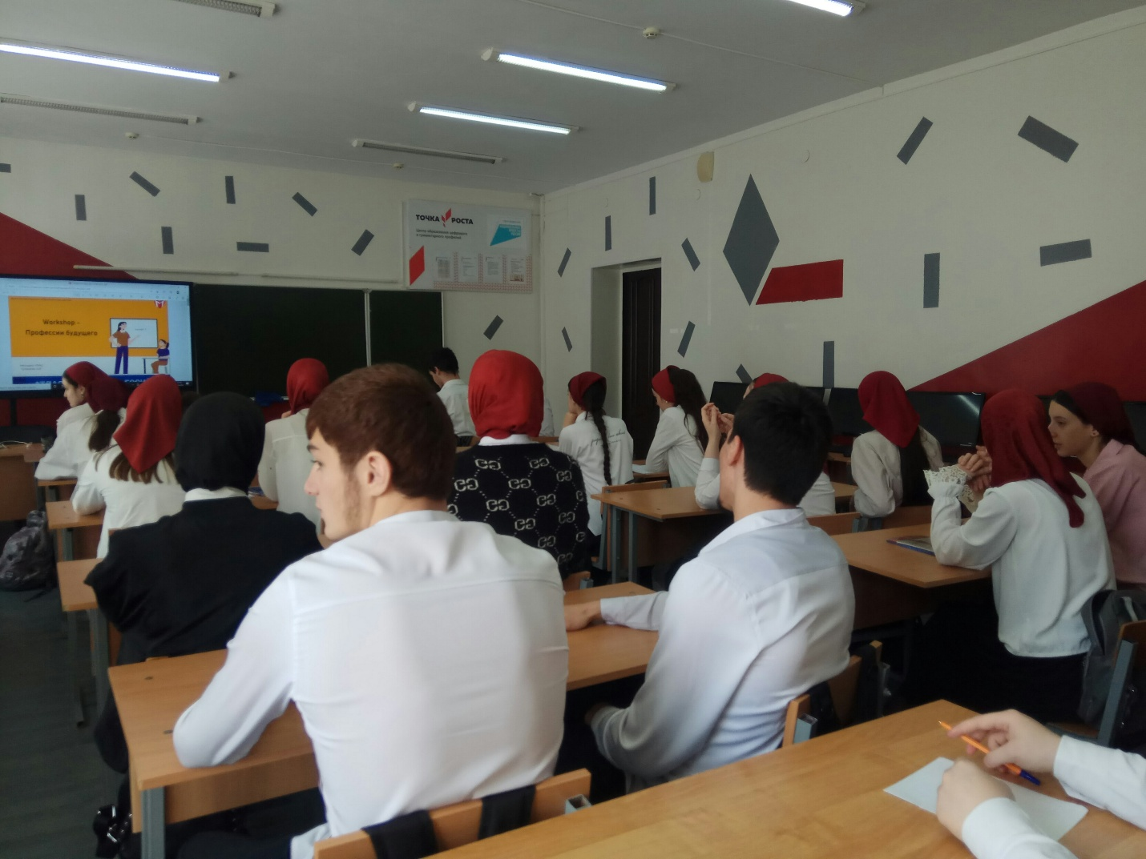
Провела семинар учитель информатики Демельханова Л.С..

Учащиеся 7-11 классов МБОУ «СОШ с. Шатой» на базе Центра « Точка роста» с 20.04 по 29.04 принимали участие в семинаре «Workshop – профессии будущего».
Цели цифрового урока:
- Мотивирует к получению компетенций в цифровых и технологических науках;
- Выполняет функцию профориентации моложи;
- Информирует о компетенциях будущего.
Провела семинар учитель информатики Демельханова Л.С..

